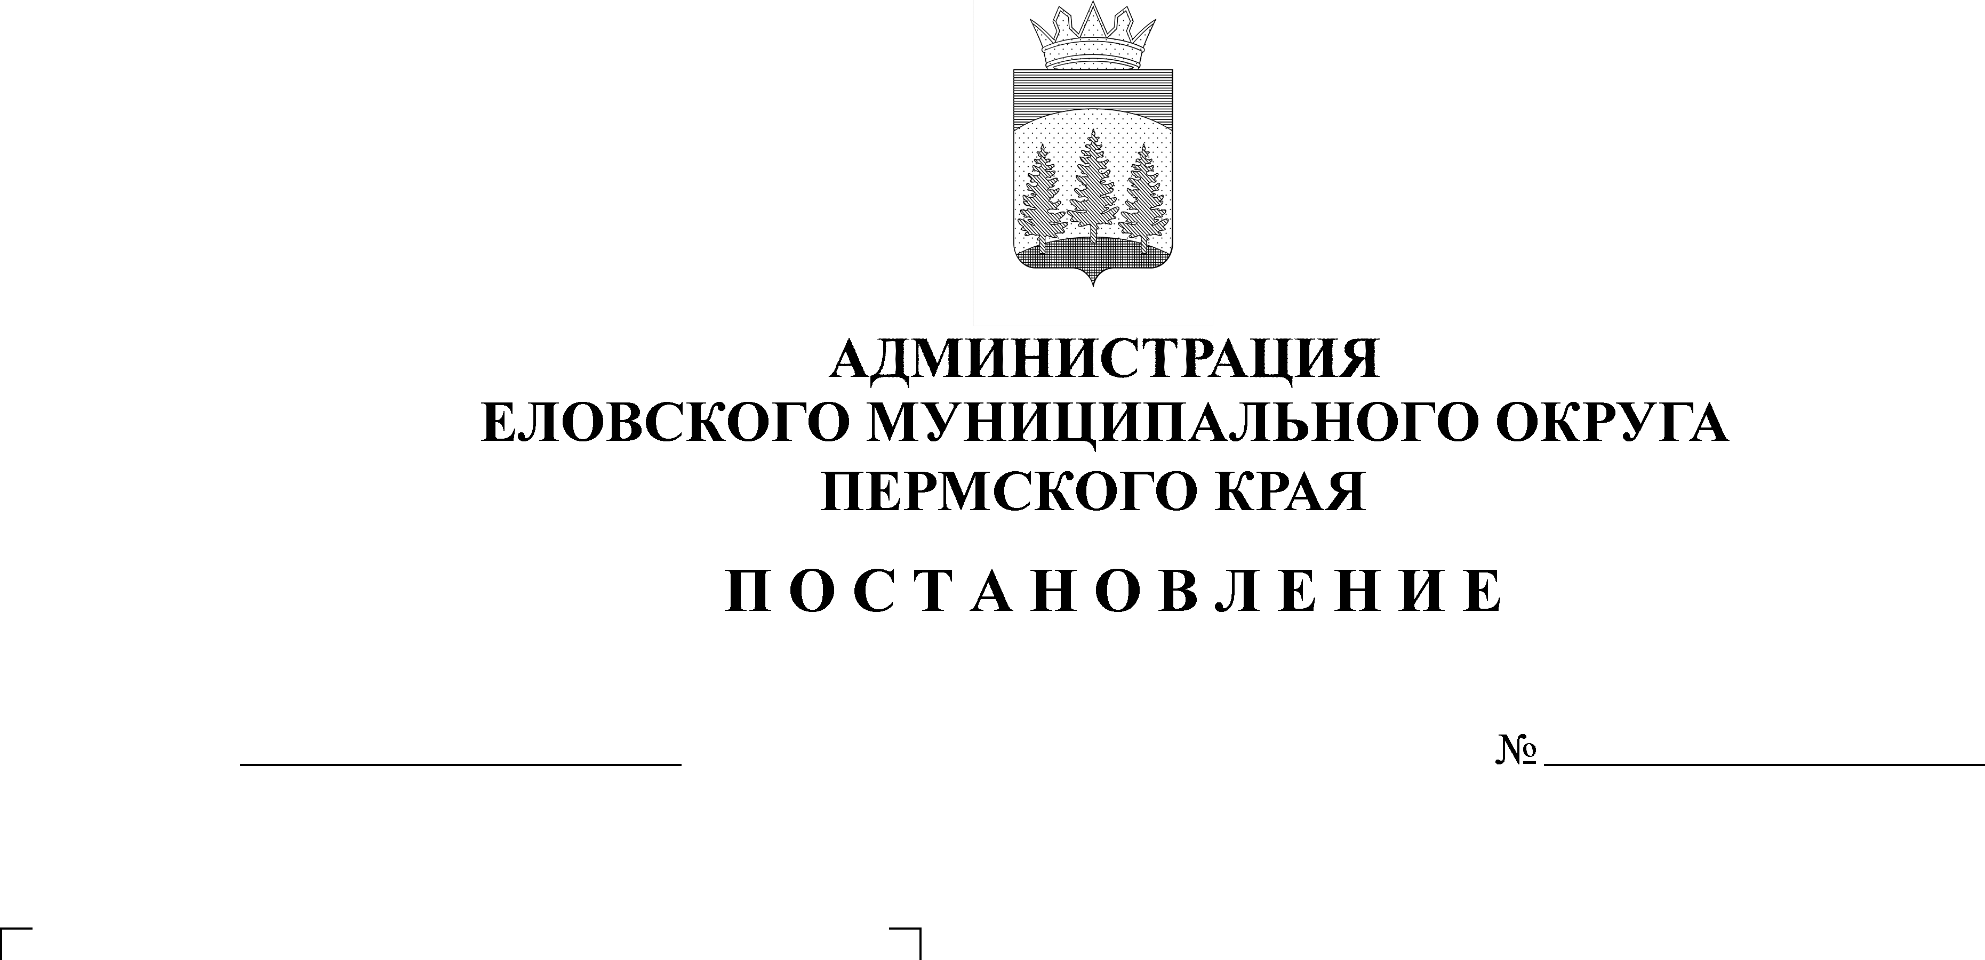
Об утверждении Порядка
501-п
29.10.2021
формирования, ведения, обязательного
опубликования перечня муниципального
имущества Еловского муниципального
округа Пермского края, свободного
от прав третьих лиц (за исключением права
хозяйственного ведения, права оперативного
управления, а также имущественных прав
субъектов малого и среднего предпринимательства)

В соответствии с пунктом 3 части 1 статьи 16 Федерального закона от 6 октября 2003 г. № 131-ФЗ «Об общих принципах организации местного самоуправления в Российской Федерации», частью 4.1 статьи 18 Федерального закона от 24 июля 2007 г. № 209-ФЗ «О развитии малого и среднего предпринимательства», Уставом Еловского муниципального округа Пермского края
Администрация Еловского муниципального округа Пермского края ПОСТАНОВЛЯЕТ:
1. Утвердить прилагаемый Порядок формирования, ведения, обязательного опубликования перечня муниципального имущества Еловского муниципального округа Пермского края, свободного от прав третьих лиц (за исключением права хозяйственного ведения, права оперативного управления, а также имущественных прав субъектов малого и среднего предпринимательства).
2. Признать утратившим силу постановление администрации Еловского муниципального района от 07 февраля 2017 г. № 41-п «Об утверждении Порядка формирования, ведения, обязательного опубликования перечня муниципального имущества Еловского муниципального округа Пермского края, свободного от прав третьих лиц (за исключением имущественных прав субъектов малого и среднего предпринимательства)».
3. Настоящее Постановление обнародовать на официальном сайте газеты «Искра Прикамья» и на официальном сайте Еловского муниципального округа Пермского края.
4. Постановление вступает в силу после официального обнародования.
5. Контроль за исполнением Постановления возложить на заместителя главы администрации Еловского муниципального округа Пермского края по развитию инфраструктуры.

Глава муниципального округа –
глава администрации Еловского
муниципального округа Пермского края А.А. Чечкин

УТВЕРЖДЕН
Постановлением
Администрации Еловского муниципального округа
Пермского края
от 29.10.2021 № 501-п

ПОРЯДОК
формирования, ведения, обязательного опубликования перечня
муниципального имущества Еловского муниципального округа
Пермского края, свободного от прав третьих лиц (за исключением права хозяйственного ведения, права оперативного управления, а также имущественных прав субъектов малого и среднего предпринимательства)

I. Основные положения

1.1. Настоящий Порядок определяет процедуру формирования, ведения (в том числе ежегодного дополнения) и обязательного опубликования перечня муниципального имущества, свободного от прав третьих лиц (за исключением права хозяйственного ведения, права оперативного управления, а также имущественных прав субъектов малого и среднего предпринимательства)(далее - Перечень), предусмотренного частью 4 статьи 18 Федерального законаот 24 июля 2007 г. № 209-ФЗ «О развитии малого и среднего предпринимательства в Российской Федерации», в целях предоставления муниципального имущества во владение и (или) в пользование на долгосрочной основе субъектам малого и среднего предпринимательства и организациям, образующим инфраструктуру поддержки субъектов малого и среднего предпринимательства..
1.2. Формирование и ведение Перечня осуществляется Комитетом имущественных отношений и градостроительства администрации Еловского муниципального округа Пермского края (далее - Уполномоченный орган).
1.3. Опубликование Перечня осуществляется Администрацией Еловского муниципального округа Пермского края.
1.4. Перечень утверждается правовым актом Администрации Еловского муниципального округа Пермского края.

II. Порядок формирования Перечня

2.1. В Перечень вносятся сведения об имуществе, соответствующем следующим критериям:
2.1.1. имущество свободно от прав третьих лиц (за исключением права хозяйственного ведения, права оперативного управления, а также имущественных прав субъектов малого и среднего предпринимательства);
2.1.2. в отношении имущества федеральными законами не установлен запрет на его передачу во временное владение и (или) пользование, в том числе в аренду;
2.1.3. имущество не является объектом религиозного назначения;
2.1.4. имущество не требует проведения капитального ремонта или реконструкции, не является объектом незавершенного строительства;
2.1.5. имущество не включено в действующий в текущем году и на очередной период план приватизации муниципального имущества;
2.1.6. имущество не признано аварийным и подлежащим сносу;
2.1.7. имущество не относится к жилому фонду или объектам сети инженерно-технического обеспечения, к которым подключен объект жилищного фонда;
2.1.8. в отношении муниципального имущества не принято решение Уполномоченным органом о предоставлении его иным лицам;
2.1.9. земельный участок не предназначен для ведения личного подсобного хозяйства, огородничества, садоводства, индивидуального жилищного строительства;
2.1.10. земельный участок не относится к земельным участкам, предусмотренным подпунктами 1-10, 13-15, 18 и 19 пункта 8 статьи 39.11 Земельного кодекса Российской Федерации, за исключением земельных участков, предоставленных в аренду субъектам малого и среднего предпринимательства;
2.1.11. в отношении имущества, закрепленного за муниципальным унитарным предприятием, муниципальным учреждением, владеющим им соответственно на праве хозяйственного ведения или оперативного управления (далее - балансодержатель), представлено предложение балансодержателя о включении указанного имущества в Перечень, а также письменное согласие органа местного самоуправления, уполномоченного на согласование сделки с соответствующим имуществом, на включение имущества в Перечень в целях предоставления такого имущества во владение и (или) в пользование субъектам малого и среднего предпринимательства и организациям, образующим инфраструктуру поддержки;
2.1.12. имущество не относится к вещам, которые теряют свои натуральные свойства в процессе использования (потребляемым вещам), к малоценному движимому имуществу, к имуществу, срок службы которого составляет менее пяти лет или его предоставление в аренду на срок пять и более лет в соответствии с законодательством Российской Федерации не допускается, а также не является частью неделимой вещи.

III. Порядок ведения Перечня

3.1. Внесение сведений об имуществе в Перечень (в том числе ежегодное дополнение), а также исключение сведений об имуществе из Перечня осуществляются Постановлением Администрации Еловского муниципального округа Пермского края по инициативе Уполномоченного органа или на основании предложений балансодержателей, а также субъектов малого и среднего предпринимательства, некоммерческих организаций, выражающих интересы субъектов малого и среднего предпринимательства, институтов развития в сфере малого и среднего предпринимательства.
Внесение в Перечень изменений, не предусматривающих исключения из Перечня имущества, осуществляется не позднее 10 рабочих дней с даты внесения соответствующих изменений в реестр муниципального имущества Еловского муниципального округа Пермского края.
3.2. Рассмотрение Уполномоченным органом предложений, поступивших от лиц, указанных в пункте 3.1 настоящего Порядка, осуществляется в течение 10 календарных дней со дня их поступления. По результатам рассмотрения указанных предложений Уполномоченным органом принимается одно из следующих решений:
3.2.1 о включении сведений об имуществе, в отношении которого поступило предложение, в Перечень с принятием соответствующего правового акта;
3.2.2. об исключении сведений об имуществе, в отношении которого поступило предложение, из Перечня с принятием соответствующего правового акта;
3.2.3. об отказе в учете предложений с направлением лицу, представившему предложение, мотивированного ответа о невозможности включения сведений о федеральном имуществе в перечень или исключения сведений о федеральном имуществе из перечня.
3.3. Решение об отказе в учете предложения о включении имущества в Перечень принимается в следующих случаях:
3.3.1. имущество не соответствует критериям, установленным пунктом 2 настоящего Порядка;
3.3.2. в отношении имущества, закрепленного на праве хозяйственного ведения или оперативного управления, отсутствует согласие на включение имущества в Перечень со стороны одного или нескольких перечисленных лиц: балансодержателя, собственника муниципального имущества, уполномоченного на согласование сделок с имуществом балансодержателя;
3.3.3. отсутствуют индивидуально определенные признаки движимого имущества, позволяющие заключить в отношении его договор аренды.
3.4. Уполномоченный орган вправе исключить сведения о муниципальном имуществе Еловского муниципального округа Пермского края из Перечня, если в течение двух лет со дня включения сведений об указанном имуществе в Перечень в отношении такого имущества от субъектов малого и среднего предпринимательства или организаций, образующих инфраструктуру поддержки субъектов малого и среднего предпринимательства, не поступило:
- ни одной заявки на участие в аукционе (конкурсе) на право заключения договора, предусматривающего переход прав владения и (или) пользования имуществом, а также на право заключения договора аренды земельного участка от субъектов малого и среднего предпринимательства;
- ни одного предложения (заявления) о предоставлении имущества, включая земельные участки, в том числе без проведения аукциона (конкурса) в случаях, предусмотренных Федеральным законом от 26 июля 2006 г. № 135-ФЗ «О защите конкуренции», Земельным кодексом Российской Федерации.
3.5. Сведения о муниципальном имуществе Еловского муниципального округа Пермского края подлежат исключению из Перечня в следующих случаях:
3.5.1. в отношении имущества в установленном законодательством порядке принято решение о его использовании для муниципальных нужд Еловского муниципального округа Пермского края;
3.5.2. право собственности Еловского муниципального округа Пермского края на имущество прекращено по решению суда или в ином установленном законом порядке;
3.5.3. прекращение существования имущества в результате его гибели или уничтожения;
3.5.4. имущество признано в установленном законодательством Российской Федерации порядке непригодным для использования в результате его физического или морального износа, аварийного состояния;
3.5.5. имущество приобретено его арендатором в собственность в соответствии с Федеральным законом от 22 июля 2008 г. № 159-ФЗ «Об особенностях отчуждения недвижимого имущества, находящегося в государственной собственности субъектов Российской Федерации или в муниципальной собственности и арендуемого субъектами малого и среднего предпринимательства, и о внесении изменений в отдельные законодательные акты Российской Федерации» и в случаях, указанных в подпунктах 6, 8 и 9 пункта 2 статьи 39.3 Земельного кодекса Российской Федерации.
3.6. Уполномоченный орган исключает из Перечня имущество, характеристики которого изменились таким образом, что оно стало непригодным для использования по целевому назначению, кроме случая, когда такое имущество предоставляется субъекту малого и среднего предпринимательства или организации инфраструктуры поддержки субъектов малого и среднего предпринимательства на условиях, обеспечивающих проведение его капитального ремонта и (или) реконструкции арендатором в соответствии с нормативным правовым актом Администрации Еловского муниципального округа Пермского края.
3.7. Уполномоченный орган уведомляет арендатора о намерении принять решение об исключении имущества из Перечня в срок не позднее трех рабочих дней с даты получения информации о наступлении одного из оснований, указанных в пункте 3.5 настоящего Порядка, за исключением пункта 3.5.5. Настоящего Порядка.
3.8. Ведение Перечня осуществляется Уполномоченным органом в электронном виде путем внесения и исключения данных об объектах имущества по форме согласно приложению к настоящему Порядку.

IV. Порядок официального опубликования Перечня

4.1. Уполномоченный орган:
4.1.1. обеспечивает предоставление информации для опубликования Перечня или изменений в Перечень в средстве массовой информации, определенным Уставом Еловского муниципального округа Пермского в течение 10 рабочих дней со дня их утверждения и для размещения Перечня на официальном сайте Еловского муниципального округа Пермского края в информационно-телекоммуникационной сети «Интернет» (в том числе в форме открытых данных) в течение 3 рабочих дней со дня утверждения Перечня или изменений в Перечень по форме, установленной настоящим Порядком;
4.1.2. предоставляет в акционерное общество «Федеральная корпорация по развитию малого и среднего предпринимательства» сведения о Перечне и изменениях в него в порядке, по форме и в сроки, установленные Приказом Министерства экономического развития Российской Федерации от 20 апреля 2016 г. № 264 «Об утверждении Порядка представления сведений об утвержденных перечнях государственного имущества и муниципального имущества, указанных в части 4 статьи 18 Федерального закона «О развитии малого и среднего предпринимательства в Российской Федерации», а также об изменениях, внесенных в такие перечни, в акционерное общество «Федеральная корпорация по развитию малого и среднего предпринимательства», формы представления и состава таких сведений».

Приложение к Порядку формирования, ведения, обязательного опубликования перечня муниципального имущества Еловского муниципального округа Пермского края свободного от прав третьих лиц за исключением права хозяйственного ведения, права оперативного управления, а также имущественных прав субъектов малого и среднего предпринимательства)

ПЕРЕЧЕНЬ
муниципального имущества Еловского муниципального округа
Пермского края, свободного от прав третьих лиц за исключением права хозяйственного ведения, права оперативного управления, а также имущественных прав субъектов малого и среднего предпринимательства)

N п/п | Наименование имущества (объекта) | Адрес объекта | Индивидуальные характеристики (площадь, этажность, благоустройство, марка, модель и т.д.) | Стоимость имущества (балансовая, остаточная) | Вид, срок и основания обременения
1 | 2 | 3 | 4 | 5 | 6

